花蓮縣秀林鄉秀林國民小學106學年度第二學期第15週行政會報(教師朝會)
會議地點：會議室 會議日期： 107 年5/21 (5/22)
第15週在地課程 週導護：許漢良 副導護：翁翠鄉
月/日 | 星期 | 重要行事 ＜學校願景：自律.進取.創意.感恩.希望＞
5/21 | 一 | 08:00-08:30第15週師生週會、幼兒園足球隊頒獎市長盃冠軍表揚活動  08:30-09:15田園老師科學教育-東元科技文教基金會  09:20-10:00第15週行政會報
5/22 | 二 | 08:00-08:30第15週教師朝會  09:00-12:00(幼兒園甲班)世界書香日！打開書本勇敢冒險體驗！(第二場)
5/23 | 三 | 09:00-12:00(學務)花蓮縣學生校外生活輔導會花蓮分會107年度校園安全會議  教師週三進修：  13:00-16:00_107年上半年度自衛防編組訓練  13:00-16:00 (網管)花蓮縣年度全國中小學資訊安全線上稽核系統推廣
5/24 | 四 | 08:00-12:00(學務導師於本校)106學年度教育長期資料庫學習能力檢核新城教務主任  08:00-14:00(教導於崇德國小)106學年度教育長期資料庫學習能力檢核
5/25 | 五 | 08:00-21:30(校長)教育部國前署原住民族學校特色課程原住民族學校特色課程暨實驗教育課程參訪(1/2)  10:00-10:30教科書評選、課程發展委員會議  13:25-14:55學生社團活動(第7回)_第5-6節
5/26 | 六 | 08:00-16:00(校長)教育部國前署原住民族學校特色課程原住民族學校特色課程暨實驗教育課程參訪(1/2)  08:00-12:00(特教)107年「特殊兒童家庭家長情緒支持及孩子生涯規劃特教知能研習－一首搖滾上月球電影放映
- 教導主任溫馨報告：
秀林國小106學年度第二學期學校日-溫馨五月親師感恩暨成果發表會計畫
- 實施對象：秀林國小全校師生及家長。
- 活動流程：106年6月1日
時間 | 主題 | 地點 | 說明
上午  11:15-11:55 | 公開授課  家長至各班觀課 | 各班  教室 | [1甲-閱讀悅讀]、[2甲-交通安全]、[3甲-菸害檳榔防治]  [4甲-正確用藥]、[5甲-書法教育]、[6甲-環境教育]  [幼甲-視力保健]、[幼乙-口腔保健]
下午  13:20-13:50 | 親師座談  學生體適能 | 如說明 | 1>(主任、導師)親師座談==============於聚英樓  2>(組長、科任)大隊接力體適能========於操場  註：學生活動雨天備案:球類九宮格===於於星月廣場
13:50-14:30 | 跳蚤市場  班級學期成果  親子闖關  三語闖關  DOC美食DIY | 籃球場 | 各班(闖關+作品展)  1
  1甲 | 骨牌推推樂 | 6甲 | 奮力一「拼」
  2甲 | 扭扭呼拉拉 | 健促1 | 「食」在健康
  3甲 | 比手畫腳 | 健促2 | 拒菸一級棒
  4甲 | 疊杯大家樂 | 教務 | 三語闖關
  5甲 | 投擲高手 | DOC中心 | 親子美食DIY體驗
14:30-14:50 | ～活動表演準備時間20分鐘～
14:50-15:40 | 學校親師日 | 星月廣場 | 學生才藝表演(國小及幼兒園8班表演表演)
15:40-16:00 | 感恩時間 | 星月廣場 | 溫馨五月親子感恩全家福合照
- 經費概算：擬由社教經費項下支應。
編號 | 項目(品名) | 單位 | 數量 | 單價 | 小計 | 用途說明
1 | 道具彩粧費 | 式 | 1 | 7,000 | 7,000 | (國小6班)道具彩粧費各班500元=3,000元  (幼園2班)道具彩粧費各班500元=1,000元  (行政場佈費)教務、學務=3,000元  總計：7,000元
總價 |  |  |  |  | 7,000
- 工作分配
        - 順益主任：通知單、音響音控、各項協調及協助事宜。
        - 正雄主任、雅欣.凡淇老師：動態成果發表會司儀、協助教務組場地布置支援事宜。
        - 漢良組長：跳蚤市場(各級任協同)、才藝表演影片上傳(武士林youtobe)
        - 各班導師.俊雄組長：場地布置(星月廣場、闖關活動)、學生訓練管理、拍攝班級成果照上傳。
        - 雅欣 玉鳳 凡淇：教學觀摩1F.2F.3F成果照上傳。
        - 俊雄 役男：學校活動成果照上傳。
        - 碧霞.淑蕙：簽到處(簽到簿、活動引導)、協助教師活動事宜。
- 預期成效：
  - 參與多元教學活動，建構良好的親生互動與親子關係。
  - 透過友善校園之各項施行，營造社區與學校優質互動的學習環境。
- 本活動計畫經校長核准後實施，修正時亦同。
註：惠請各班5/24(四)下班前上傳節目表、音樂電子檔。
上傳本校Public Z:\111-106行政會報-教師朝會上傳\10705學校日\
- 總務主任報告：
一、環境教育- 轉知國立海洋生物博物館舉辦「世界海洋日」有獎徵答活動，共同推動海洋保育之觀念，一起攜手保護海洋。
（一）該館基於推動全國海洋教育之任務，規劃於107年5月16日起至107年6月30日止，舉辦有獎徵答活動，共同響應2018年世界海洋日活動，宣導海洋塑膠垃圾之危害程度，喚起國人對海洋汙染之重視。
（二）本次活動以「天降殺手－高空氣球危害海洋生物」一文辦理有獎徵答活動，並將主文與問題卷刊登於該館管訊、官網（www.nmmba.gov.tw）臉書粉絲頁、Hello海洋粉絲頁與泛科學網站與粉絲頁，且同步刊登於5月16日國語日報科學版與其臉書粉絲頁，敬請自行下載。
（三）本活動辦法詳如附件說明，或至該館官網活動訊息公告欄中自行下載，參加者僅需依照活動辦法於活動期限完成填答，即可參加抽獎活動。
二、反毒教育-本縣衛生局辦理本縣毒品危害防制工作，結合慈濟大學共同辦理「107年度花蓮縣社區毒品危害防制教育及預防藥物濫用知能研習」課程，請各班轉知家長委員踴躍報名參加
（一）旨揭課程以分區辦理方式，以提升相關人員參與研習課程之近便性，場次日期及地點如下，請家長委員依場次擇一報名。
1.北區場：107年6月15日(五)，地點：慈濟大學和敬樓B201教室。
2.中區場：107年6月6日(三)，地點：花蓮縣鳳林鎮公所。
3.南區場：107年6月1日(五)，地點：臺北榮民總醫院玉里分院。
（二）檢附旨揭規劃書(附件一)及報名表(附件二)，報名截止日期為107年5月25日(五)，請填寫報名表後傳真(03-8330131)或電郵(sabrina619@hlshb.gov.tw)並請務必電話(03-8311486)確認是否報名完成。
三、國立臺灣師範大學辦理「107年全國國民小學學生『節能從小學』影片觀賞活動」，鼓勵學生踴躍參加，
（一）活動內容：
1. 活動時間：自107年6月1日(星期五)起至107年9月30日(星期日)止。
2.活動對象：全國國民小學學生。
3.活動網址：http://2018energymovie.mt.ntnu.edu.tw。
（二）相關問題請逕洽李岱倫小姐02-77343524，電子郵件信箱dalen022678@gmail.com。
四、財團法人環境品質文教基金會辦理「2018世界兒童環境文學家」徵選活動，鼓勵各校學生踴躍報名參加。
（一）徵文內容：兒童環境文學。
（二）活動官網(報名系統)：http://voicesoffuturegenerations.asia/。
（三）參加對象：出生年介於2006年到2010年之學童。
（四）活動投稿截止日期：107年8月31日00:00整，郵戳為憑。
五、請各班行家長會支援學校日經費事宜：
（一）每位學生（含幼兒園）新台幣40元；以一甲為例，40元×12人＝480元。
（二）請於107年5月30日前將單據交回，以利後續事宜。
- 幼兒園主任報告：
一、107年5月22日10:00-11:30故事閱讀手作DIY_花蓮故事協會楊理事長美美老師於幼甲教室。
二、107年5月23日10:00-10:30「腸病毒防治」宣導，地點：幼甲教室。
三、107年5月23日10:40-11:30「幼兒園足球隊慶功宴」，地點：幼甲教室。
- 教務組長報告：
- 基本學測再次溫馨提醒：
  - 校內行政由學務漢良代理~感恩(秀林→崇德→新城→秀林)。
  - 請導師準備好學生2B鉛筆及橡皮擦，各班窗戶打開通風。
  - 有關106學年試卷清點彌封，仍由監考教師簽名，惟請各校務必讓監考教師知悉監考班級應到人數，確實清點應繳回之答案卡後再行彌封。
  - 有關缺考生依據處務公告編號48750轉知：
  - 三~八年級缺考者，應繳回答案卡(並畫記缺考)，彌封袋註記缺考座號姓名及原因；空白之備用卡不需繳回(留待補考使用)。
  - 一、二年級國語缺考者，彌封袋外註明缺考座號姓名及原因，試卷不繳回(留待補考用)。
  - 班級及申請身心障礙學生交換監如下表。
班級 | 監考教師 | 備註
六年甲班 | 翁翠鄉老師 | 原班級為五年甲班
五年甲班 | 李小君老師 | 原班級為六年甲班
四年甲班 | 胡志翔老師 | 原班級為三年甲班
三年甲班 | 林麗雪老師 | 原班級為四年甲班
二年甲班 | 鄧雅楨老師 | 原班級為一年甲班
一年甲班 | 潘怡媚老師 | 原班級為二年甲班
二年級身心障礙1位學生 | 蘇凡淇老師 | 地點：閱讀教室(支援電腦)
三年級身心障礙1位學生 | 楊玉鳳老師 | 地點：巡迴教室
五年級身心障礙2位學生 | 宋雅欣老師 | 地點：資科教室(支援電腦)
- 各班每位學生105學年度的PRO值到校務系統如下表
1. 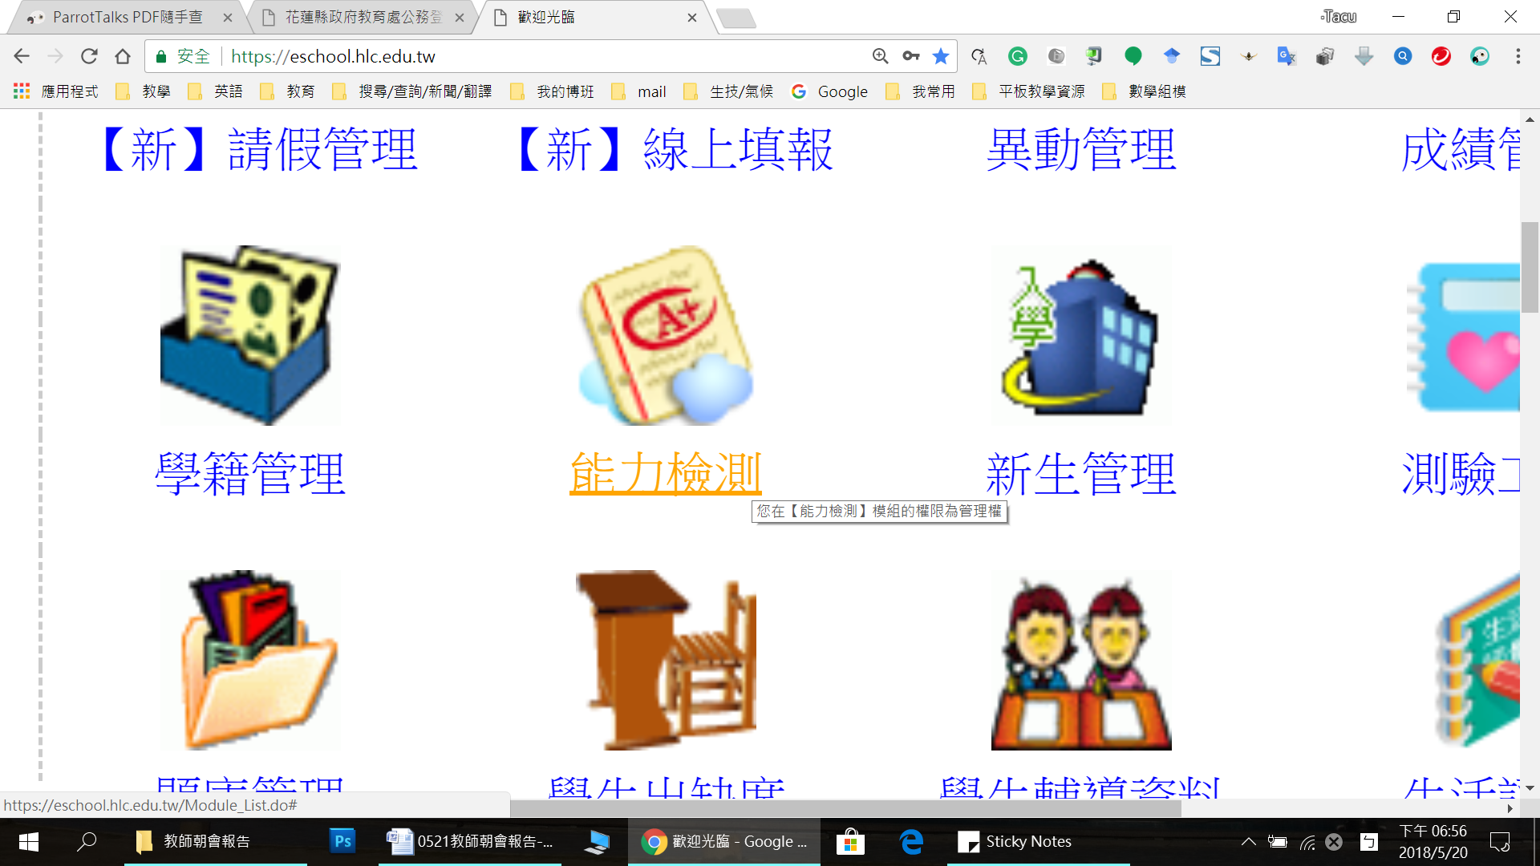 | 2.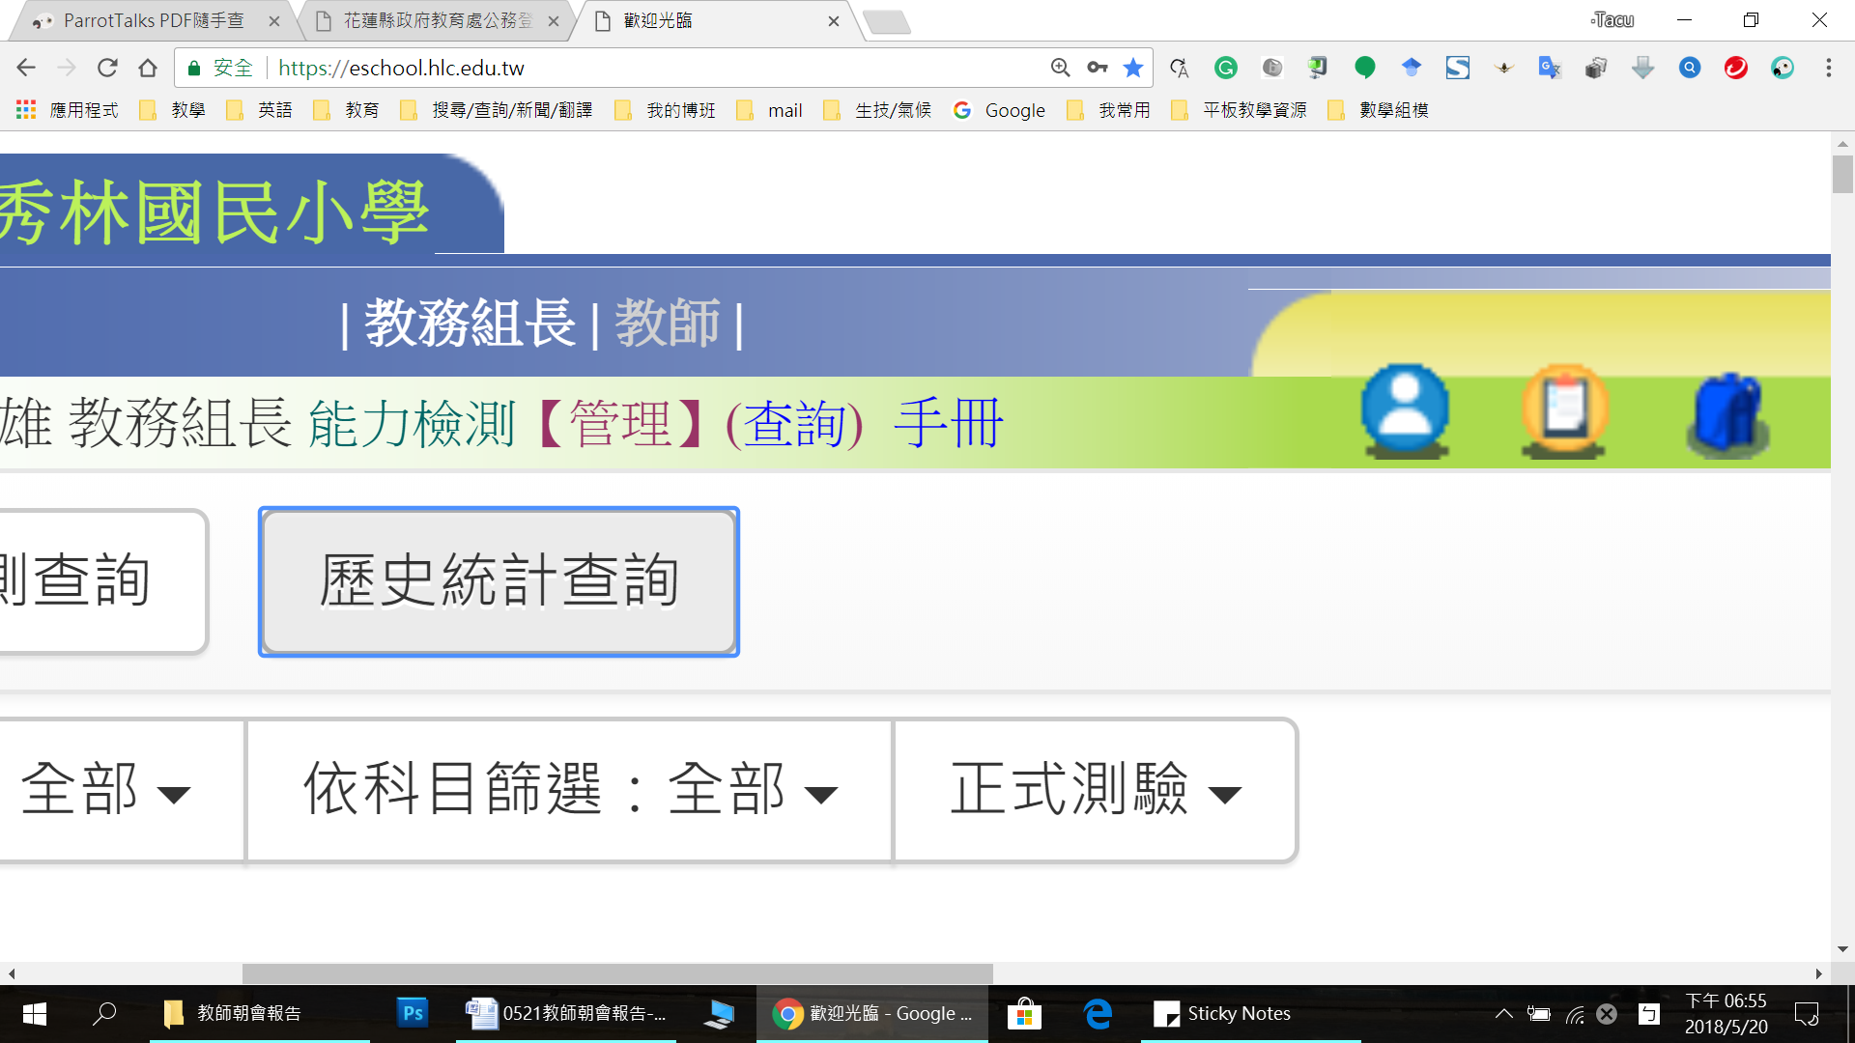 | 3. 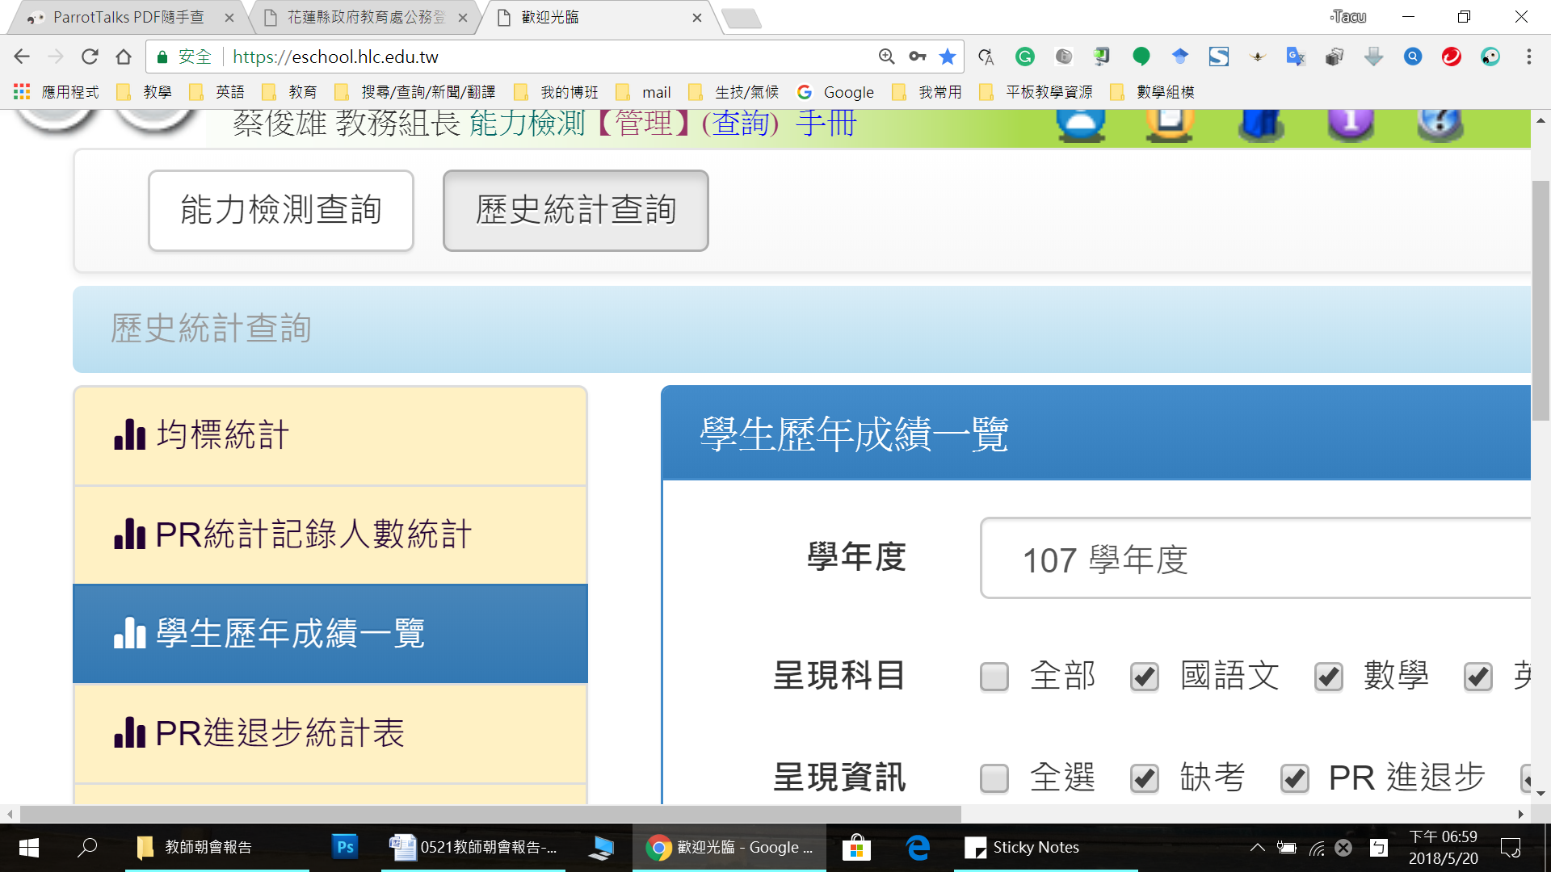
4. 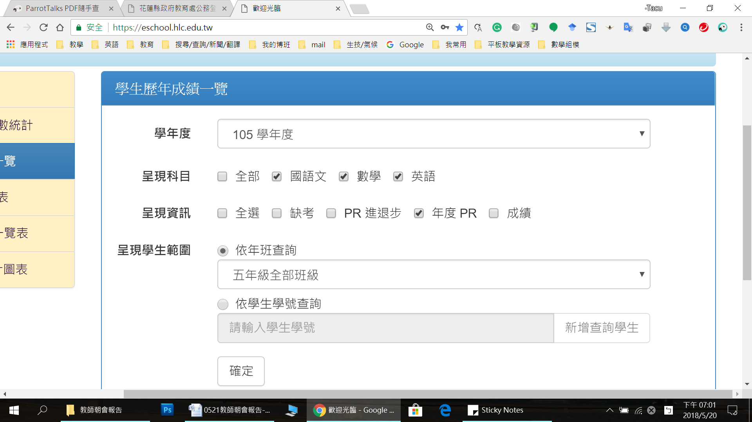 | 5. 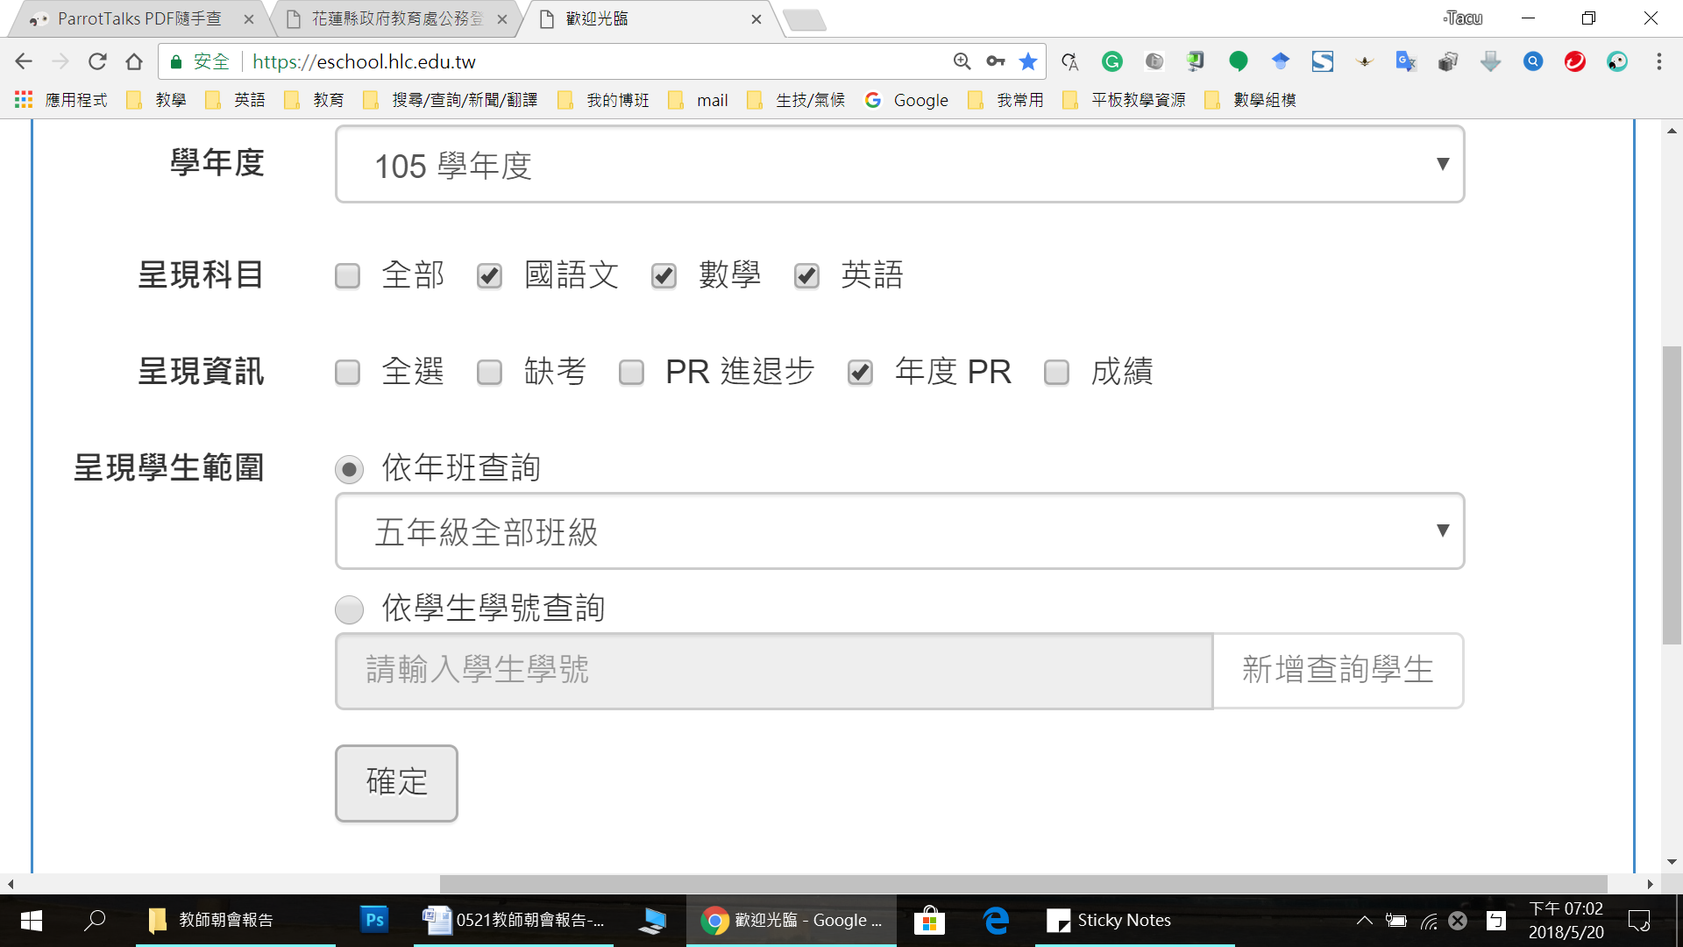 | 6. 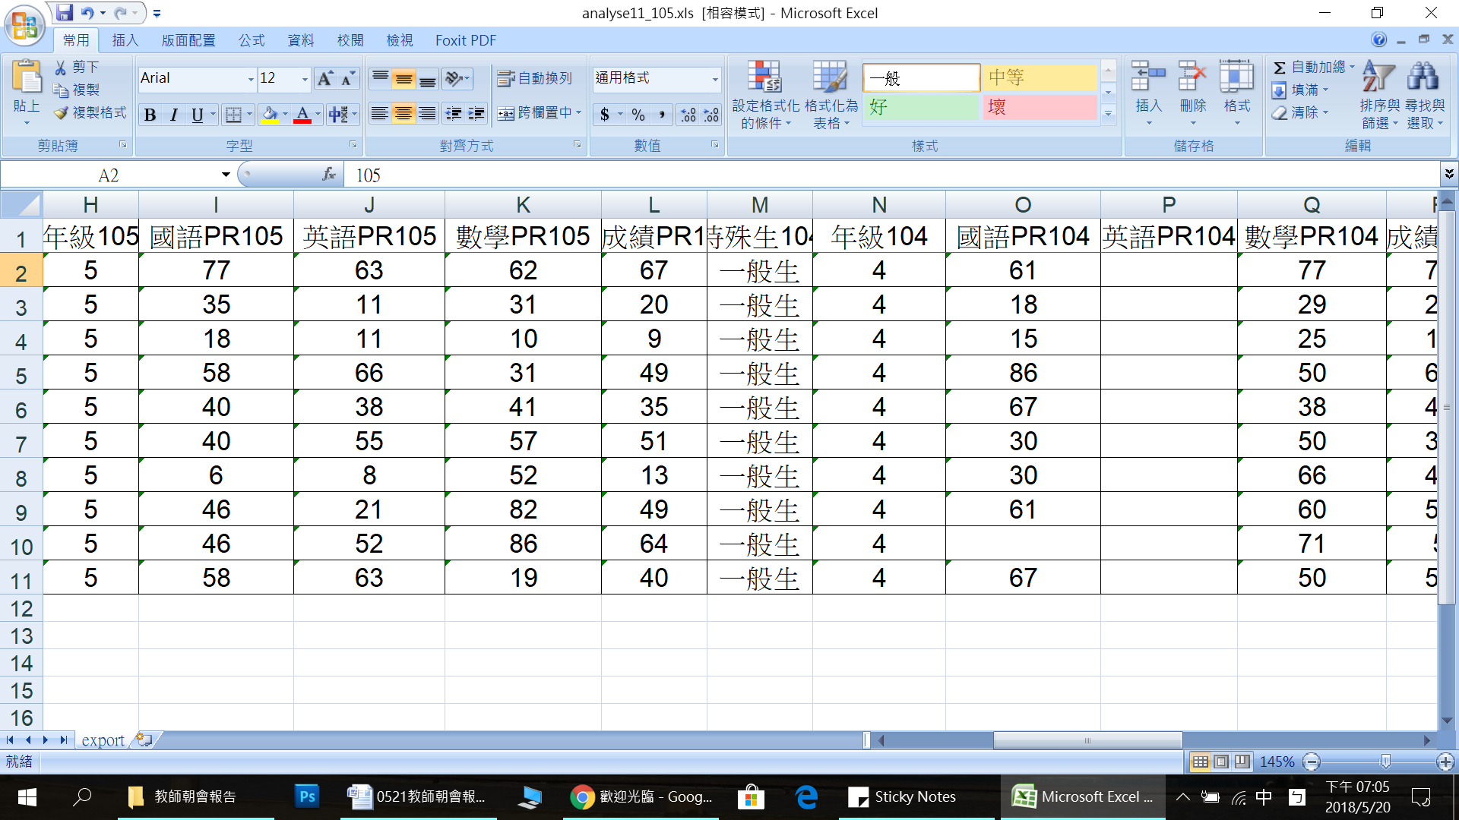
- 本次畢業班縣長獎為林欣慧小朋友，調查表核章後今天逕送至教育處。
- 轉知1-5年級申請閱讀桃花源記家庭閱讀手冊推手教師，請於5/30(週三)中午前賴班級達成人數，核章後逾期不受理，感恩。
- 已申請107學年度原住民社團(Thngay ni tminun勒呵嗳和德咪努)計畫：
  - 計畫實施時段為周三下午，每次3節，外聘講師，上下學期共25次。
  - 內容為薏苡珠+編織生活飾品。
- 5/19參加宜昌國小第三期數學組模研習收穫良多，一到三期之資源各師可至以下連結中下載參考，http://www.sdime.ntnu.edu.tw/web/super_pages.php?ID=web1&Sn=2
- 107學年度新生『應報到未報到』追蹤情形紀錄表，
截至目前，本校107學年度一年級報到學生數16人。
- 學務組長報告：
一、處務公告48697近期辦理106學年度下學期校園生活問卷－高年級體學生罰調查。
二、結合學校日，子活動跳蚤市場說明與討論。
- 特教報告：
1>召開疑似特殊教育學生『轉介前介入輔導』<個案現況說明會議>--一甲3位個案
2>日期時間：107年5月22日上午八時。
3>會議地點：本校會議室。
- 人事會計報告：
一、為辦理教師敘獎案，訂於107年5月22（星期二）上午8:40分召開教師考績委員會會議。
二、為倡導員工正當休閒活動，維護身心健康，培養團隊精神及鼓舞工作士氣，訂於107年6月6日(星期三)辦理文康活動。
(1)活動內容：洄遊吧經典漁業--推廣教育。
(2)活動地點：洄遊吧體驗大教室（花蓮縣新城鄉海岸路32號_193縣道4.5公里處）
(3)體驗流程:
14:00-15:00洄遊暖身–七星潭海岸走走
15:00-16:00洄遊潮流–七星潭定置漁業認識（漁人衝浪SHOW視當天作業情況）
16:00-17:00洄遊吧台–洄遊明星料理DIY體驗－認識當季洄遊明星。
請同仁填具文康活動參加意願調查表 並於107年5月28日前交人事彙整，俾利報名。
- 衛生、文書報告：
一、「樂跑全馬累積賽」跑步推廣活動，鼓勵學童於107年3月26日至6月17日累積式馬拉松，「樂跑馬拉松樂分享」歡迎老師參與填答抽大獎，活動官網（www.run99.org）
二、107年6月20日(星期三)，下午1:00至4:00。『反毒健康〜幸福有我』暨全民國防健走活動，活動地點：花蓮市佐倉步道。

